**周报**

1. 学习实现机器学习经典模型及其实现算法
2. 整理收集ARM开发板资料及文档
3. hi3516D mn34229开发板 个人二次开发板 可实现人脸识别

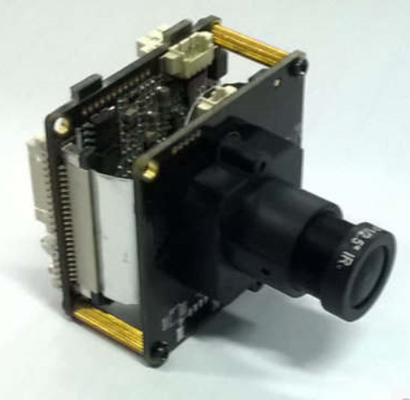

1. 天嵌E9v3卡片电脑 支持摄像头图象输入 可以移植Ubuntu12.04系统

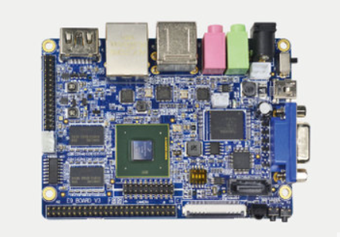

1. 友善NanoPC-T3/zh 可以移植Debian和Ubuntu core系统 支持摄像头图像输入 需配备专用显示屏

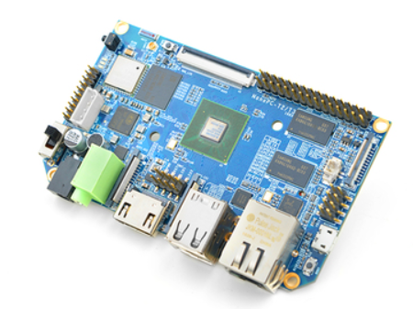

1. 友善NanoPi M3 支持安卓和Debian系统 售价439+元

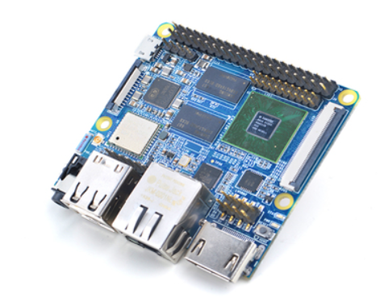

1. 树莓派开发板 可烧录基于Debian的树莓派专用系统，支持摄像头图像输入 可自行适配外显示屏

